64位Windows 10下ElasticSearch安装及使用
- ElasticSearch简介：
ElasticSearch是基于Lucene、用Java开发、遵照Apache协议进行开放源码发布的一个当前流行的企业级搜索服务器。它提供了一系列RESTful web接口，供分布式多用户进行全文搜索。设计用于云计算中，能够达到实时搜索，稳定，可靠，快速，安装使用方便，具备充分的存储、处理PB级海量数据的能力。
- 安装ElasticSearch：
1、下载ElasticSearch安装包：elasticsearch-6.5.4.zip，解压到指定目录D:\project\elasticsearch-6.5.4，进入bin目录，以管理员身份运行elasticsearch.bat，
出现如下图1界面，elasticsearch启动成功：
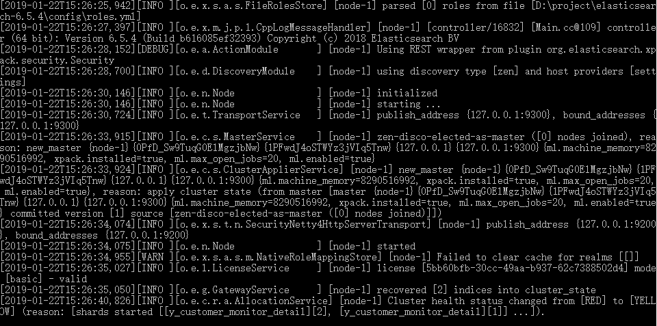
图1
2、浏览器输入http://localhost:9200/,出现elasticsearch版本及相关信息，如下图2所示：
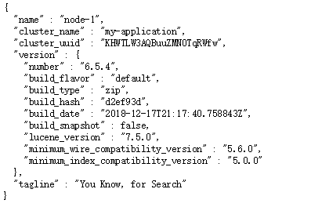
图2
- 安装ElasticSearch浏览器查看组件elasticsearch-head-master：
1、下载elasticsearch-head-master.zip解压到指定目录D:\project\elasticsearch-head-master；
2、安装node，下载node-v10.15.0-x64.msi，点击安装，命令行cmd查看node版本，如下图3所示：
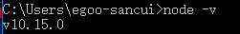
图3
3、安装grunt-cli，命令行运行”npm install –g grunt-cli”，运行”npm install”，执行”npm run server”或”grunt server”命令，结果如下图4所示，显示elasticsearch-head连接成功：
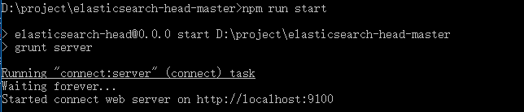
图4
4、浏览器输入http://localhost:9100/，elasticsearch数据集成信息如下图5所示：
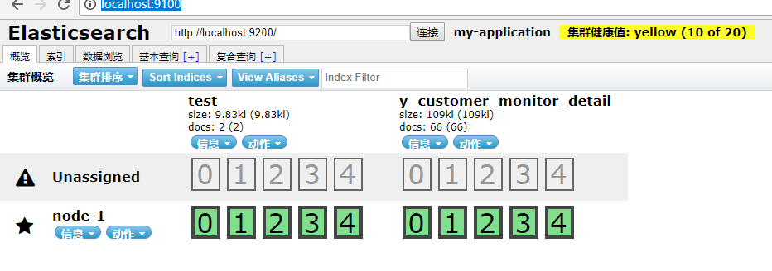
图5
- 使用logstash从Oracle同步数据到elasticsearch：
- 安装logstash，logstash-6.5.4.zip，解压到指定目录D:\project\logstash-6.5.4；
- 安装elasticsearch-jdbc ，下载elasticsearch-jdbc-2.3.4.1.zip，解压到指定目录D:\project\elasticsearch-jdbc-2.3.4.1；
- 进入logstash的bin目录，新建文件夹logstash_jdbc_test，新建文件“jdbc_oracle.conf”和“jdbc_oracle.sql”，其中“jdbc_oracle.conf”配置文件的内容如下图6所示：
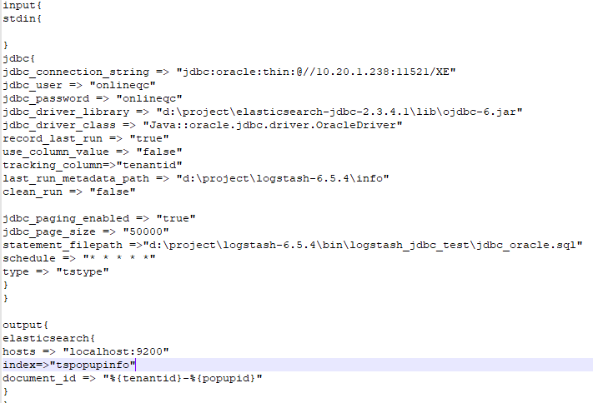
图6
“jdbc_oracle.sql”的内容如下图7所示：
图7
- 进入logstash的bin目录，运行‘logstash -f "D:\project\logstash-6.5.4\bin\logstash_jdbc_test\jdbc_oracle.conf"‘，根据“jdbc_oracle.sql”中的sql语句向elasticsearch同步Oracle数据，如下图8所示：
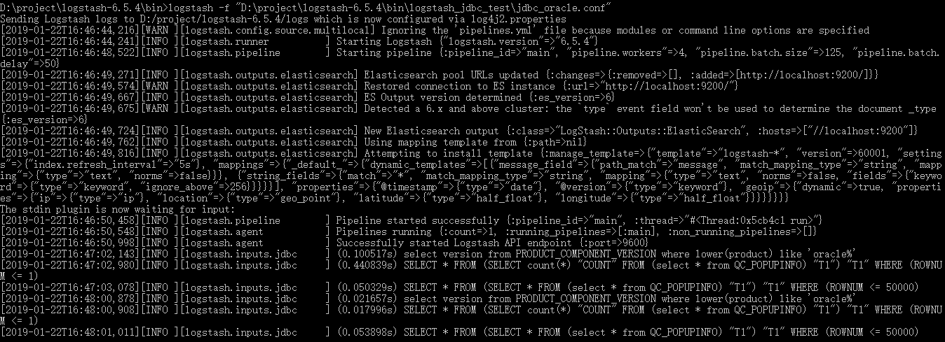
图8
- 同步成功后，打开浏览器，输入 http://localhost:9100/查看数据信息，如下图9所示：
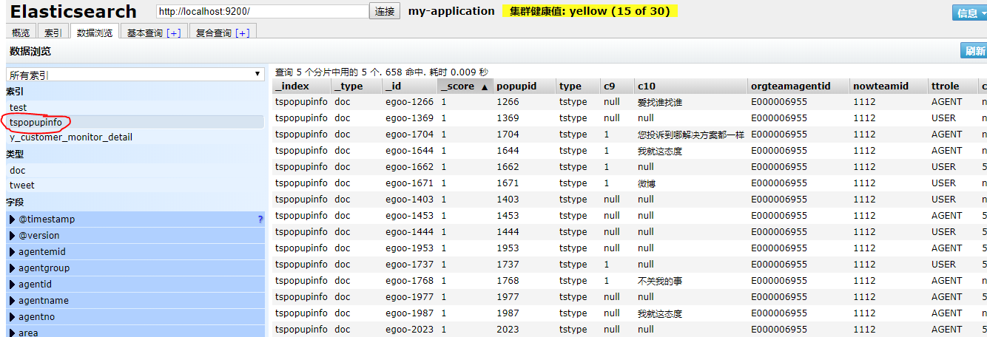
图9
- 同时同步多个索引conf配置如下图10所示：
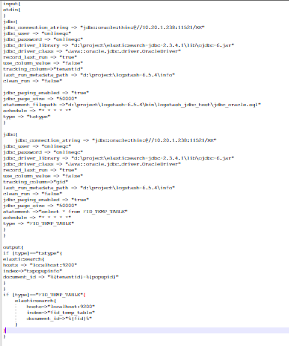
图10
- 基于Java开发ElasticSearch简单应用程序：
- 引入相关jar工具包，如图11所示：
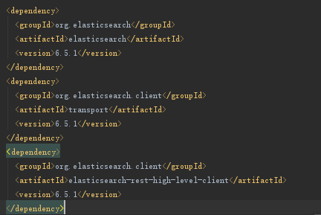
图11
- 创建Java连接客户端，如下图12所示：
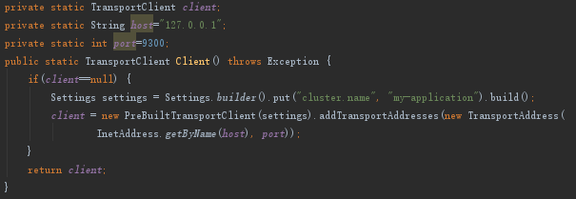
图12
- 新建索引数据，如下图13所示：
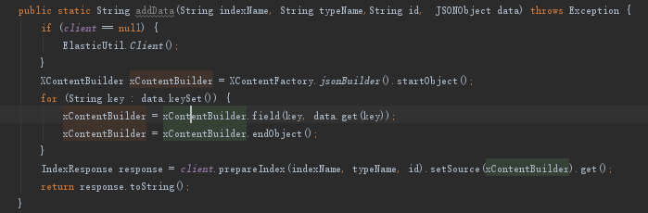
图13
- 查询数据，如下图14所示：
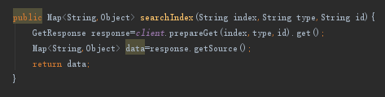
图14
- 删除指定索引指定数据，如下图15所示：
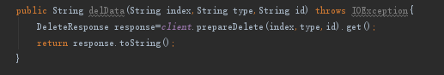
图15
- 删除索引，如下图16所示：
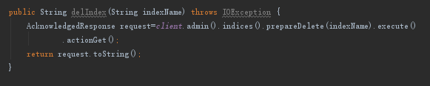
图16
- 关闭连接客户端，如下图17所示：

图17

